Denuncia un tópico sobre España

¿España es solo un país de vacaciones ?

La gente piensa que España es solo sol, fiesta y gastronomía... pero es un país como otros.
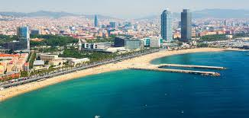

(Barcelona)

En España, la gente trabaja mucho. No es solamente un país rico en historia sino también un país activo.

Solo los turistas piensan que España es un país de vacaciones, pero, la gente que vive en España sabe que no es solamente el sol, la playa, la fiesta y otras cosas caricaturescas.

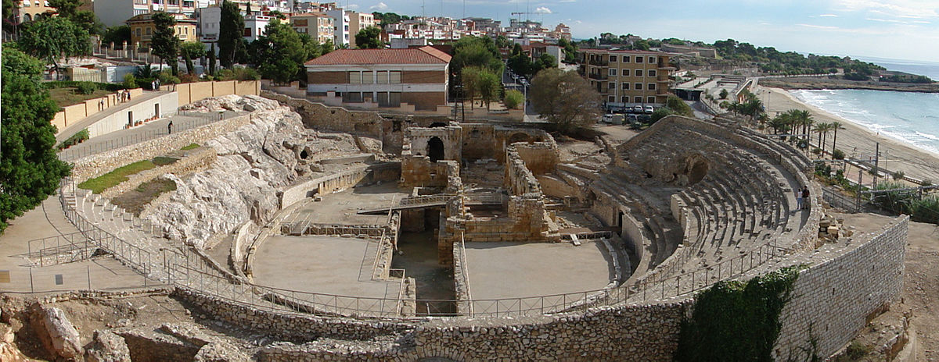

(Tarragona)

Pauline BOUREAU

